**北京科技大学 计算机与通信工程学院**

**软件工程课程设计**

**系统需求分析报告**

**报告名称**：**基于B/S结构的会议室教室预约管理系统**

**学生姓名** ： **薛楠**

**专 业**：  **计算机科学与技术**

**班 级**：  **计 算 机1401**

**学 号**： **41455029**

**任课教师**： **殷绪成**

**实验成绩**：_________________________________

**时 间**： 2 0 1 7 年 4 月 24 日

**目录**

1引言 1

◻ 1.1编写目的 1

◻ 1.2项目背景 1

◻ 1.3名词解释 1

◻ 1.4参考资料 1

2任务概述 2

◻ 2.1需求概述 2

◻ 2.2目标 2

◻ 2.3可行性分析 2

3数据描述 3

◻ 3.1数据字典 3

◻ 3.2数据流图 5

4功能需求 6

◻ 4.1软件结构图 6

◻ 4.2功能划分 7

◻ 4.3系统操作流程 8

◻ 4.4系统E-R图 10

5性能需求 11

◻ 5.1时间要求 11

◻ 5.2适应性 11

6运行环境描述 11

◻ 6.1硬件设备 11

◻ 6.2支持软件 11

7其他需求 11

7.1安全性 11

7.2审计性 11

7.3易用性 11

# 1引言

# 本软件需求说明书全面、概括性地描述了教室统一管理系统所要完成的工作，使软件开发人员和用户对本系统中的业务流程及功能达成共识。通过本需求说明书可以全面了解教室统一管理系统所要完成的任务和所能达到的功能。

# **1.1编写目的**

1.作为软件系统开发技术协议的参考依据，为双方提供参考。

2.根据教室统一管理系统的特点，对被开发软件系统的主要功能、性能进行完整描述，为软件开发者进行详细设计和编程提供基础。

3.为软件提供测试和验收的依据，即为选取测试用例和进行验收的依据。

1.2项目背景

教室是高校中十分重要的教学资源，对教室资源进行有效的管理，提高教室的利用率并且及时掌握教室使用情况是个高校教室管理中十分重要的一部分。但是现有的教室管理基本还停留在手工操作和通用办公化软件相结合的阶段，这种方式效率较低，远远不能满足当前教育信息化的趋势以及高校师生的需求。

因此我们以现在高校教室预约现状作为依托，结合科学管理的理论，设计并开发一个基于网络环境的教室预约管理系统。这个教室预约管理系统将与现在的高校教室预约管理的现状进行融合，实现信息的流通和共享，并且能够及时、准确地将教室的使用情况，预约情况以及教室的空闲情况反馈给系统管理人员以及系统的用户，提供一个科学合理的教室预约情况使用管理解决方案，彻底实现无纸化作业。

此次项目是以北京科技大学计算机与通信工程学院的会议室教室预约为对象，分析、设计并实现一个预约管理的网络电子化系统，方便教师、学生进行会议室、教室的借用。

此次系统的开发主要由软件课程设计小组四名组员承担：薛楠，马嘉威，刘婷，雷玉婷，分工配合完成。

1.3名词解释

【术语1】：系统流程图

说明：系统流程图是描述物理系统的工具，所谓物理系统，就是一个具体实现的系统，也就是描述一个单位、一个组织的信息处理的具体实现的系统

【术语2】：数据流图

说明：数据流图（Data Flow Diagram，简称DFD），是结构化（Structured）方法中用于表示系统逻辑模型的一种工具，它描述系统由哪几部分组成，各部分之间有什么联系等，它以图形的方式描绘数据在系统中流动和处理的过程。DFD只反映系统必须完成的逻辑功能

【术语3】：数据字典

说明：数据字典（Data Dictionary，简称DD）定义了数据流图中的数据和加工，是对各个数据流、加工及数据存储的详细说明，它包含4类条目：数据流条目、数据存储条目、数据项条目和加工条目。

【术语4】：MYSQL

说明：MySQL是一个小型的关系型数据库管理系统，是有瑞典的MySQLAB公司开发的，目前的MySQL被应用于网络中的小型网站中，凭着其体积小，速度快，成本低一级开发源码的特点，很多的中小型的网站为了降低网站总体的成本而使用了MySQL作为网站的数据库

【术语5】：PHP

PHP（外文名:PHP: Hypertext Preprocessor，中文名：“[超文本](http://baike.baidu.com/item/%E8%B6%85%E6%96%87%E6%9C%AC" \t "http://baike.baidu.com/_blank)[预处理器](http://baike.baidu.com/item/%E9%A2%84%E5%A4%84%E7%90%86%E5%99%A8" \t "http://baike.baidu.com/_blank)”）是一种通用[开源](http://baike.baidu.com/item/%E5%BC%80%E6%BA%90" \t "http://baike.baidu.com/_blank)[脚本语言](http://baike.baidu.com/item/%E8%84%9A%E6%9C%AC%E8%AF%AD%E8%A8%80" \t "http://baike.baidu.com/_blank)。[语法](http://baike.baidu.com/item/%E8%AF%AD%E6%B3%95" \t "http://baike.baidu.com/_blank)吸收了[C语言](http://baike.baidu.com/item/C%E8%AF%AD%E8%A8%80" \t "http://baike.baidu.com/_blank)、[Java](http://baike.baidu.com/item/Java" \t "http://baike.baidu.com/_blank)和[Perl](http://baike.baidu.com/item/Perl" \t "http://baike.baidu.com/_blank)的特点，利于学习，使用[广泛](http://baike.baidu.com/item/%E5%B9%BF%E6%B3%9B" \t "http://baike.baidu.com/_blank)，主要适用于[Web](http://baike.baidu.com/item/Web" \t "http://baike.baidu.com/_blank)开发领域。

1.4参考资料

1.软件工程导论（第六版）张海藩 编著 /2010-07-01 /清华大学出版社

2.软件工程（原书第9版）（英）萨默维尔著，程成等译 /2011-05-01/机械工业出版社

3.软件工程（第3版）齐治昌，谭庆平，宁洪　编 /2012-05-01 /高等教育出版社

4.百度百科/文库/知道

# 2任务概述

2.1需求概述

北京科技大学计算机与通信工程学院为方便教师和学生预约机电信息楼的教室，同时方便管理员管理教室，需开发一个基于B/S架构的会议室教室预约管理系统。系统采用B/S结构，用户采用IE浏览器、Chrome浏览器等主流浏览器均可浏览该网站。应用程序服务器端开发采用PHP语言，数据库管理系统采用MySQL。该系统需满足的基本功能需求有：

1.会议室、教室占用状态浏览和查询（包括，时间、缘由、借用人等信息）

2.会议室、教室借用、取消和强制取消

3.长期预定，以及对长期预定过程中可能存在冲突的解决办法，比如审批和抽签等

4.会议室、教室信息的管理（比如，新增、删除、停用会议室、教室）

5.访问和权限管理（不同用户级别的用户能够查看、预定不同的会议室和教室）

6.用户信息管理

2.2目标

目前，传统的教室预约管理方式是老师或者学生通过打电话或者直接到院系办公室进行教室的预约申请，管理员就用手工方式记录教室的预约情况和使用情况，管理员根据老师和学生的预约教室地点和时间核对正常上课的地点和时间进行分析总结，然后下发教室分配通知，并且通过电话通知教师和学生教室预约成功或者失败，这种传统的预约方式不仅大大的浪费了人力和时间，而且处理效率也很低，及时性很差，过程繁琐，直接导致了教室资源的浪费并且给管理员带来了很多麻烦，效率低下。

为了提高教室资源的利用率，给管理员带来便利，规范教室的管理，结合目前的教室实用情况现状，运用学过的计算机技术和网络信息技术，开发一个简单有效并且实用的教室预约管理平台迫在眉睫。

通过本系统，老师可以很便利的预约教室进行教学成果的考核，学生可以避免掉重重的申请关卡，很方便的预约到教室开展教学活动。利用先进的网络实现教师预约的信息化管理是一项重大而又有意义的举措，这样不仅能提高学校管理教师的效率和水平，同时也给管理者带来了很多便利。

2.3可行性分析

本系统的可行性分析分为经济可行性、技术可行性、操作可行性、法律可行性和社会效益可行性等。

1）技术可行性

本次系统的设计与开发，本次系统的设计与开发，是基于B/S架构的一款实用的系统，无论是学生的借用还是管理员的审批全部在网上完成。主要利用的开发工具是PHP，MySQL关系型数据库管理系统，以及web前端，从技术上来说，与之前所学到的许多专业知识相结合，和我们当前所掌握的技术层次较为吻合。所以从技术可行性角度出发，这款系统是可行的。

1. 操作可行性

本次系统针对的用户类型为高校师生，他们可以熟练的通过计算机进行相关的一系列操作，并且在高校计算机的普及度很高，可以随时在网上完成教室预约等操作，所以操作可行性角度出发，这款系统是可行的。

3）社会可行性

本次系统的设计与开发，主要是为了促进高校教育信息化的发展，方便教师、学生进行会议室、教室的借用，将得到学校老师，学生等各方面的支持。所以从社会可行性角度出发，这款系统是可行的。

4）经济可行性

本次系统的设计与开发，开发的硬件环境主要是一台笔记本电脑，软件环境是PHP和MySQL，均为免费，开发的周期是两个月，开发的人数是4人，并且本系统作为一个课程设计，基本不需要任何经费。所以从经济可行性角度出发，这款系统是可行的。

5）法律可行性

本次系统的课题的设计与开发，只是用作我们学习实践的一次机会，并没有危害任何个人或公共安全。而且响应国家“大众创业，万众创新”的号召，我们大学生应该依据所学知识，拓展技能。并不触犯国家的任何法律，所以，从法律可行性角度出发，这款系统是可行的。

# 3数据描述

3.1数据字典

1）系统登录

数据输入：输入用户账号，密码，选择角色，输入验证码

数据输出：登录成功或者用户名密码验证码错误登录失败

数据约束：上述输入内容不能为空

2）后台用户查找

数据输入：输入后台用户的用户名

数据输出：输出系统中所有的后台管理的用户的基本信息或者查无此信息

数据约束：上述输入内容不能为空

3）新建后台用户

数据输入：输入用户名，姓名，邮箱，昵称，性别和电话号码

数据输出：新建后台用户成功或者失败

数据约束：上述输入内容不能为空

4）用户修改密码

数据输入：输入原密码，新密码和确认密码

数据输出：输出密码修改成功或者系统报错新密码和确认密码不同

数据约束：上述输入内容不能为空，两次输入的新密码必须完全一致

5）用户账户信息修改

数据输入：输入修改后的用户名，邮箱，昵称，姓名，性别和电话号码

数据输出：输出账户信息修改成功或者修改失败

数据约束：上述输入内容不能为空

6）公告信息查找

数据输入：输入公告标题

数据输出：输出所查找的公告信息或者查无此信息

数据约束：上述输入内容不能为空

7）学生查找

数据输入：输入学生学号

数据输出：系统输出改学生的详细信息或者查无此信息

数据约束：上述输入内容不能为空

8）教师查找

数据输入：输入教师工号

数据输出：系统调出教师的详细信息或者查无此信息

数据约束：上述输入内容不能为空

9）教室查找

数据输入：输入教室编号

数据输出：系统输出教室的所有信息或者查无此信息

数据约束：上述输入内容不能为空

10）教室预约查找

数据输入：输入教室预约的备注

数据输出：输出教师预约的所有信息或者查无此信息

数据约束：上述输入内容不能为空

11）教师预约审批

数据输入：输入处理说明

数据输出：输出预约审批通过或者未通过

数据约束：上述输入内容不能为空

12）教室分类查找

数据输入：输入教室分类备注

数据输出：输出教室分类的基本信息或者查无此信息

数据约束：上述输入内容不能为空

13）添加教室分类

数据输入：输入教室分类名称

数据输出：输出教室分类添加成功或者教室分类添加失败

数据约束：上述输入内容不能为空

14）添加教室

数据输入：输入教室编号，教室名称，教室类型，容纳人数，教室面积，以及备注信息

数据输出：教室添加成功或者教室添加失败

数据约束：上述输入内容不能为空

15）新建教室预约申请

数据输入：输入预约时间和预约人，预约人电话和申请说明

数据输出：输出预约申请提交成功或者预约失败

数据约束：上述输入内容不能为空

16）留言管理

数据输入：输入留言标题

数据输出：输出留言的基本信息或者查无此信息

数据约束：上述输入内容不能为空

17）留言添加

数据输入：输入留言标题和留言内容

数据输出：留言提交成功或者留言失败

数据约束：上述输入内容不能为空

18）公告管理

数据输入：输入公告标题

数据输出：输 出公告的基本信息或者查无此信息

数据约束：上述输入内容不能为空

19）公告添加

数据输入：输入公告标题和公告内容

数据输出：公告提交成功或者公告失败

数据约束：上述输入内容不能为空

20）评论添加

数据输入：输入评论标题和评论内容

数据输出：评论提交成功或者评论失败

数据约束：上述输入内容不能为空

3.2数据流图

1）管理员数据流图

如下图所示管理员通过输入账号和密码登录本系统后，选择相应的操作，对教师管理后，更新教师信息表中的信息，对学生进行管理，添加学生用户，修改学生用户和删除学生用户，也可以查看学生用户，更改后的信息存于学生表中，对机电楼进行管理后，对机电楼进行添加查询删除等操作后，更新机电楼数据表，对预约教室进行审批时，预约审批表更新预约状态字段的信息，对公告进行管理后，发布公告和删除公告后，改动的信息存于公告表中，对留言进行管理，管理员可以对留言进行删除和查看，删除后变动的信息存于留言表中，管理员还可以系统整理管理员对本系统的所有操作，将更新后的信息通过系统界面反馈给管理员。

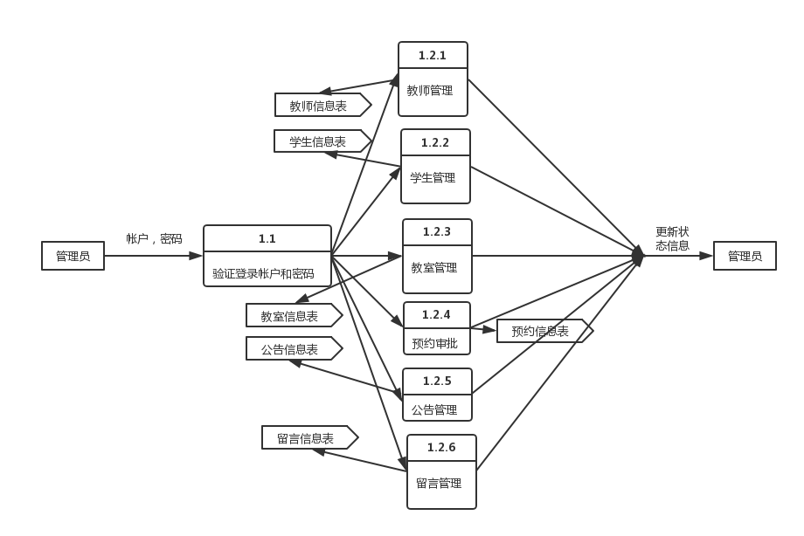

2）老师预约教室数据流图

教师查询教室的信息，系统从教室信息表中调出教室的状态信息和教室信息，系统形成预约记录反馈给教师。

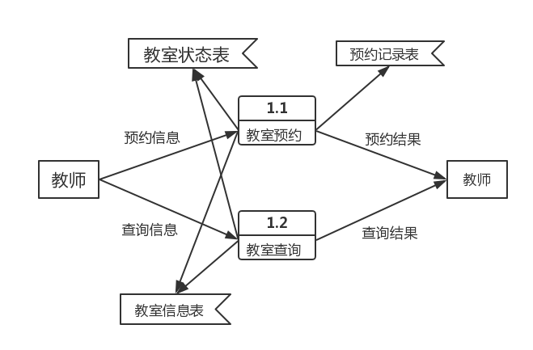

3）学生评论数据流图

学生输入用户名和密码登录成功后，可以通过自己使用教室的体验情况对教室进行评论，查询教室的信息点击教室信息下面的评论，输入评论内容。

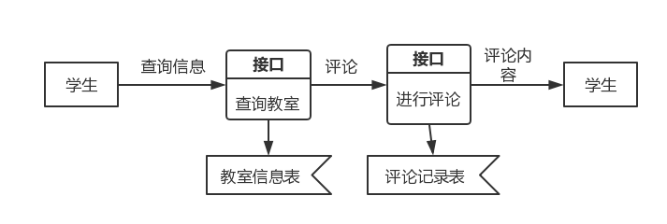

# 4功能需求

4.1软件结构图

本系统名为教室预约管理系统分为登录模块，管理员模块，学生模块以及教师模块，登录模块分为管理员的登录，教师的登录以及学生的登录，管理员模块主要包括教室管理，账户管理，公告管理，留言管理，用户管理，预约审批，教师管理以及学生管理，学生模块和教师主要包括教室管理，账户管理，评论管理。



4.2功能划分

1）登录模块

本系统的使用主要包括三种角色，所以本系统的登录主要包括的是系统管理员的登录，学生的登录和教师的登录，这三种角色只要输入各自的用户名，密码和验证码选择登录角色就可以登录本系统。

2）系统管理员功能概述

系统管理员的功能主要包括教室管理子模块，基础信息管理子模块和账户管理子模块。

a）账户管理子模块包括后台用户管理，修改密码，账户信息和编辑信息四个主要的功能。

管理员可以新建后台账户，管理员可以修改个人密码，编辑个人账户基本信息。

b）基础信息管理子模块主要包括学生管理，教师管理。

公告管理方面，管理员需要新建公告，点击发布公告就可以在本系统发布公告，管理员可以根据公告标题搜索公告，也可以修改和删除以发布的公告。学生管理方面，管理员可以根据学生学号查找对应学号的学生基本信息，对学生的信息进行修改和删除并查看学生的信息，也可以新建学生用户。教师管理方面，管理员可以新建教师用户，管理员可以根据教师名查找要修改和删除的教师信息，并查看教师的信息。

c）教室管理模块主要包括教室管理。教室预约审批，教室类型管理。

管理员可以新建教室，根据教室编号查找有关教室的基本信息，并对教室的信息进行修改和删除。教室预约管理方面，管理员可以根据备注信息进行教室信息的管理，可以删除教室预约的信息，最重要的是要对教师和学生对教室的预约申请进行审批，并附上处理说明。教室分类管理主要是根据教室分类备注对教室分类信息进行查找，也可以新建教室分类。

3）教师功能概述

教师功能模块主要包括教室的预约和个人账户的管理。

教室预约主要包括教师对教室的预约，查看个人预约记录，查看教室。教室预约可以根据教室的编号查看教室并且预约教室，而且预约的时候必须详细写出申请说明。教师根据教室编号对教室进行查看然后根据教室的信息进行教室的预约。同时，教师可以查看个人的预约记录，主要是查看自己的预约申请是否通过了管理员的审批，或者可以取消预约申请，和对已经使用过的教室进行借用归还。同时教师可以通过教室查询页面对教室的信息进行查询。教师可以在使用完系统之后对管理员进行留言，反馈系统使用情况。

教师的个人账户管理中包括系统公告的管理，教师可以在系统公告管理界面查看管理员发布的系统公告。同时，教师可以修改个人密码，查看自己的账户信息，编辑自己的账户信息。

4）学生功能概述

学生功能模块主要包括教室管理和个人账户管理。

账户管理模块主要包括修改密码，查看账户信息，编辑个人信息和系统公告管理。学生可以修改自己的账号密码，可以查看自己的账户信息，可以编辑个人信息和对个人信息进行更改编辑。

教室预约主要包括学生对教室的预约，查看个人预约记录，查看教室，和进行在线评论。教室预约可以根据教室的编号查看教室并且预约教室，而且预约的时候必须详细写出申请说明。学生根据教室编号对教室进行查看然后根据教室的信息进行教室的预约。同时，学生可以查看个人的预约记录，主要是查看自己的预约申请是否通过了管理员的审批，或者取消教室预约和对已经使用过的教室进行借用归还。同时学生可以通过教室查询页面对教室的信息进行查询。在线评论方面，学生在在线评论方面对选择对应的教室进行在线评论，学生可以根据评论标题查看评论的信息。学生也可以在使用完系统之后对管理员进行留言，反馈系统使用情况。

4.3系统操作流程

1）系统登录流程简述

本系统主要划分为三种角色，系统管理员，老师和学生，统称为本系统的用户，系统用户输入用户名和密码登录本系统，系统将用户输入的用户名和密码与数据库中的用户表进行比对，输入正确则进入本系统，输入错误，则弹出提示重新输入。



2）管理员预约审批流程简述

管理员通过输入正确的用户名和密码登录本系统后，查询教室的预约情况，如发现有新的教室预约申请，管理员则进行审批，输入处理说明，审批通过后，管理员可以查看教室预约审批信息。



3）个人账户操作流程简述

系统用户输入正确的用户名，密码以及验证码后成功登录本系统，可以对自己的个人账户信息进行添加，查看，修改和删除。



4.4系统E-R图

本系统的ER图包括四个实体，管理员，老师，学生和教室，管理员以一对多的方式管理学生，老师和教室，老师和学生以一对一的方式预订教室，管理员具有编号，电话，姓名，账号和密码等属性，教室具有编号，教室号，教室楼层，教室容量，教室地点和教室可租时间等属性。学生具有编号，学生姓名，学生学号，学生性别和学生班级等属性。老师具有编号，老师姓名，老师电话，老师性别以及老师所属院系等属性。

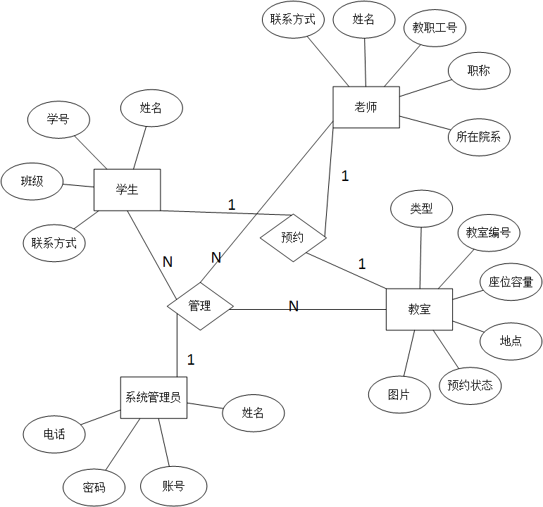

# 5性能需求

5.1数据精确度

1. 在执行数据的增加、删除、修改操作时，不允许因为程序原因导致操作失败

2. 在执行数据的增加时，不允许发生多增加或重复增加数据的情况

3. 在执行数据的增加时，不允许发生多删除数据的情况

4. 在执行数据的增加时，对有关联的数据要求删除完全，如不能删除，请给予提示

5. 在执行数据的增加时，也要求保持对应的准确性

5.2时间特性

1. 在管理员执行增加删除等操作时，数据库响应时间要求在2秒之内

2. Web用户浏览时，页面相应时间要求在4秒之内

5.3适应性

本系统基于B/S结构设计，适应于当前主流的浏览器如IE、FireFox、Chrome等

# 6运行环境描述

6.1硬件设备

CPU：至少是双核处理器

内存：至少是1G内存

硬盘：至少是10G以上

显示器：VGA以及更高

6.2支持软件

操作系统：Windows XP及以上操作系统，Linux，OS等等

Web服务器：Apache2.0以上版本

数据库：MYSQL5.0及以上数据库

服务器脚本：PHP5.2以上版本

# 7其他需求

7.1安全性

1. 系统应设置访问用户的标识以鉴别是否是合法用户，并要求合法用户设置其密码，保证用户身份不被盗用；

2. 系统应对不同的数据设置不同的访问级别，限制访问用户可查询和处理数据的类别和内容；

3. 系统应对不同用户设置不同的权限，区分不同的用户，如学生、教师和管理员。学生（只能查询教室、教师和课程信息以及提出借用教室申请），教师（只能查询教室、课程信息，以及提出借用教室申请），管理员（可进行日常事务的处理，如增加、删除、更新课程、教室、教师信息，并批准或拒绝借用教室的申请）。

7.2 完整性

（1）各种信息记录的完整性，信息记录内容不能为空；

（2）各种数据间相互的联系的正确性；

（3）相同的数据在不同记录中的一致性。

7.3审计性

所有关键操作必须记入日志，以便分析

7.4易用性

提供友好的、图形化的用户界面